Materi 1
Keunggulan Lokasi Indonesia (Iklim, Geostrategis dan Tanah)
- Keunggulan iklim di Indonesia
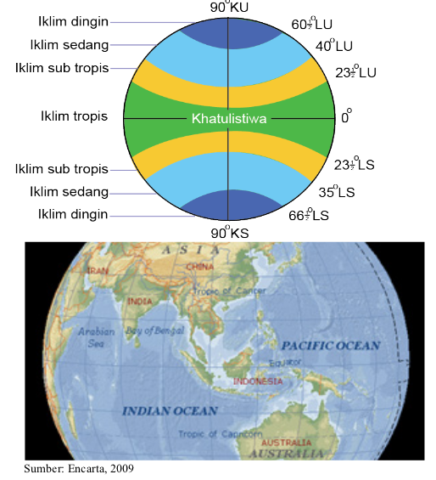
Perhatikan gambar di atas. Berdasarkan gambar tersebut apa yang dapat kita ketahui tentang keunggulan iklim di Indonesia? Gambar di atas menunjukkan bahwa berdasarkan pembagian iklim matahari yang meliputi iklim tropis, subtropis, sedang, dan dingin/kutub, maka Indonesia terletak di daerah yang beriklim tropis. Indonesia juga terletak di antara dua benua, yakni Asia dan Australia, hal itu menyebabkan Indonesia memiliki pola arah angin yang selalu berganti setiap setengah tahun sekali, yakni angin musim Barat dan angin musim Timur. Akibatnya adalah : wilayah negara Indonesia memiliki iklim musim/muson. Keberadaan Indonesia yang terletak di daerah tropis sekaligus dipengaruhi oleh angin musim, karena itu Indonesia memiliki iklim musim/muson tropis. Apakah kamu telah memahami keunggulan iklim muson tropis tersebut? (catatan : Penjelasan Indonesia berada pada daerah tropis dapat dibaca di materi : Letak Wilayah dan Pengaruhnya bagi Keadaan Alam Indonesia) Keunggulan iklim muson tropis diantaranya adalah temperatur yang tidak terlalu ekstrim, atau dengan kata lain tidak terlalu panas dan tidak terlalu dingin.
Di samping itu, iklim muson tropis juga mengakibatkan terjadinya musim penghujan dan musim kemarau yang senantiasa berganti setiap setengah tahun (6 bulan) sekali. Keadaan ini menyebabkan masyarakat Indonesia dapat melakukan kegiatan ekonomi sepanjang tahun. Keadaan ini berbeda dengan beberapa negara lain seperti di Eropa dan Australia. Musim dingin menyebabkan masyarakat akan kesulitan melaksanakan kegiatan ekonomi. Coba perhatikan gambar suasana musim dingin di bawah ini, bisa kalian bayangkan betapa sulitnya melaksanakan kegiatan-kegiatan pada musim tersebut. Keunggulan Lokasi Indonesia Suasana Musim Dingin Keunggulan masyarakat yang tinggal di daerah beriklim muson tropis misalnya dapat bekerja sepanjang tahun dan dapat menanam tanaman sepanjang tahun. Sedangkan kekurangan masyarakat yang tinggal di daerah beriklim tropis misalnya ada yang menjadi pemalas, karena tidak memiliki tantangan alam yang berat. Setelah kalian memahami keunggulan iklim di Indonesia, selanjutnya kalian dapat mempelajari bagaimana keunggulan letak geostrategis di Indonesia.
- Keunggulan Geostrategis di Indonesia
Keunggulan Lokasi Indonesia Keunggulan Geostrategis Indonesia Keunggulan letak geostrategis Indonesia berkaitan dengan letak Indonesia yang berada di antara dua benua yakni benua Benua Asia dan Benua Australia, Indonesia juga terletak di antara dua samudera yakni Samudera Hindia dan Samudera Pasifik. Mengapa letak tersebut dikatakan strategis? Lokasi Indonesia ibarat berada di persimpangan lalu lintas perjalanan internasional. Sebagai contoh perdagangan bangsa-bangsa Asia dan Australia, bahkan bangsa-bangsa lain di seluruh dunia akan selalu melewati wilayah Indonesia. Perdagangan tersebut melewati wilayah darat, laut, dan udara. Karena posisi silang Indonesia merupakan posisi negara Indonesia yang terletak di antara dua samudera dan dua benua, hal itu membawa keuntungan dan kerugian tertentu dalam aspek kehidupan, maka diperlukan Wawasan Nusantara pada pribadi setiap warga Indonesia. Wawasan Nusantara sendiri berarti cara pandang bangsa Indonesia mengenai diri dan tanah airnya sebagai negara kepulauan dengan segala aspek kehidupan yang beragam.
- Keunggulan Tanah di Indonesia
Tanah di Indonesia subur salah satunya disebabkan Indonesia berada di daerah vulkanis. Indonesia memiliki banyak gunung berapi yang letusannya setiap saat dapat menyuburkan tanah. Letusan gunung berapi menyemburkan abu vulkanis sebagai penyubur kembali tanah yang kurang subur. Tanah di Indonesia yang subur akan mengakibatkan berbagai jenis tanaman dapat tumbuh dengan baik. Kondisi tanah yang subur, iklim tropis dengan sinar matahari dan curah hujan yang cukup merupakan keunggulan komparatif tersendiri bagi wilayah negara Indonesia. Dengan kata lain tanah di Indonesia dapat ditanami berbagai jenis tanaman dan memberikan hasil yang besar. Keunggulan tanah di Indonesia Tanah di Indonesia yang subur berakibat berbagai jenis hewan/fauna dapat hidup dengan baik. Dengan kondisi tanah yang subur, iklim tropis dan curah hujan yang cukup, tanah kita dapat ditanami berbagai jenis tanaman sebagai penyedia makanan bagi berbagai jenis hewan (fauna). Itulah sebabnya Indonesia juga kaya dengan berbagai jenis hewan, baik yang hidup secara alami maupun yang secara sengaja diternakkan. Itulah sebabnya tanah menjadi salah satu keunggulan lokasi Indonesia.

